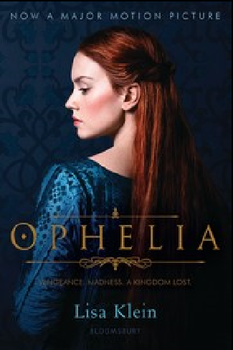
中文书名：《奥菲莉亚》
英文书名：Ophelia
作者：Lisa Klein
出版社：Bloomsbury Publishing Plc-USA
代理公司：ANA
出版时间：2006年1月
代理地区：中国大陆、台湾
页 数：336页
审读资料：电子文稿
类 型：YA青春文学

内容简介：

本书现已拍成电影！

如果你觉得你了解奥菲莉亚和哈姆雷特的故事，那你需要再想想……这是一个关于爱情、谋杀和复仇的故事。十分引人入胜。
---- 《青年之声》VOYA

奥菲莉亚十分漂亮，同时又野心勃勃、充满智慧，因此她很快就吸引了迷人的哈姆雷特王子的目光。他们的爱情悄然绽放，但血腥的行为很快把丹麦变成了一个疯狂之地。奥菲莉亚不得不在她的爱情和生活之间做出选择。绝望中，她设计了一个永远逃离埃尔西诺城堡的计划……这其中隐藏着一个非常危险的秘密。

奥菲莉亚是这个故事里的中心人物。这部书对莎士比亚著名悲剧进行了大胆而惊心动魄的改编，主要讲述了一个年轻女子坠入爱河、在世界上寻找自己的位置、最终找到了生存的力量的故事。

·电影版：我们即将发行启用了黛西·雷德为主演的电影版本。这部电影由IFC出品，主演还有娜奥米·沃茨(Naomi Watts)、克莱夫·欧文(Clive Owen)和汤姆·费尔顿(Tom Felton)，会在圣丹斯电影节进行首映，于2019年6月28日上映，并于2019年7月5日在流媒体平台上映。

媒体评价：

“奥菲莉亚这个角色顽皮而大胆，她与哈姆雷特的打趣说笑处处显示了她的智慧和诙谐，而他们巧妙的对答里使用的文字游戏和双关语往往会让莎士比亚为之感到高兴。”
----《科克斯书评》（Kirkus Reviews）

“克莱恩创造了一个迷人的故事，故事里一个年轻女子纠缠在一段非传统的爱情里，带着可以使整个皇家王国屈服的秘密……是一个关于爱情、谋杀和复仇的故事。十分引人入胜。”
---- 《青年之声》VOYA

作者简介：

丽莎·克莱恩曾是一名英语教授，著有五本面向青少年读者的历史小说。现居于俄亥俄州哥伦布市。

谢谢您的阅读！
请将回馈信息发至：杨晓蕾（AlisaYang）
安德鲁﹒纳伯格联合国际有限公司北京代表处
北京市海淀区中关村大街甲59号中国人民大学文化大厦1705室, 邮编：100872
电话：010-82509406
传真：010-82504200
Email: Alisa@nurnberg.com.cn
网址：www.nurnberg.com.cn
微博：http://weibo.com/nurnberg
豆瓣小站：http://site.douban.com/110577/
微信订阅号：ANABJ2002

